ICT支援員の作業依頼用スプレッドシートの作成について
ICT支援員は今年度から原則週２回、月曜日と火曜日に勤務しております。
そこで、皆様に支援員のサービスを効率よく活用していただくために、Googleの共有スプレッドシートで、勤務の週予定からICT支援員への作業依頼ができるようにGoogleグループや共有スプレッドシート等を作成いたしました。
まずは、Googleアカウントのメールをご確認いただき、「日宇中の職員」というGoogleグループにご登録していただければと思います。
そして、ICT支援の作業依頼ができる共有スプレッドシートにアクセスできるよう、ご招待したいと思います。
どうぞよろしくお願いいたします。
*********************************************************************************
【必要な操作】
１．Google chromeを表示し、GアカウントのGメールサイトを開きます。
２．Googleグループ「日宇中の職員」の招待状から当グループを確認します。
３．次に、「日宇中ICT支援スケジュール」というスプレッドシートの共有（編集）のご招待メールをGメールで確認します。
４．Gメール上で、当スプレッドシート編集を承認します。
５．当スプレッドシートを開きます。
※次回以降、Googleドライブから開くことができます。

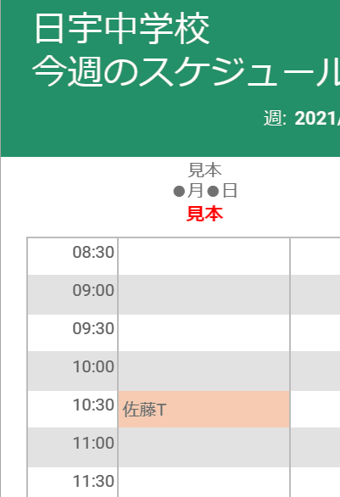
【日宇中ICT支援スケジュールの操作】
１．授業支援、アプリの操作を個別に聞きたいなど、作業依頼をお決めください。
２．当スプレッドシートのICT支援を希望する週のシートを開いてください。
３．希望日の時間帯のセルに、先生のご自分のお名前を入力してください。
４．セルの背景色をご希望の色で塗りつぶしてください。
※保存は不要です。そのまま閉じて終了になります。

